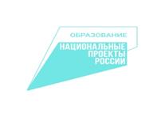 | КАК ПРОВЕРИТЬ ПАМЯТЬ РЕБЁНКА  ТЕСТЫ В ПОМОЩЬ РОДИТЕЛЯМ | 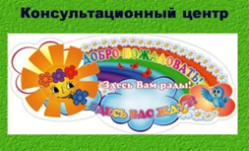
ПАМЯТЬ – это отражение опыта человека путём запоминания,
сохранения и воспроизведения.
Память связывает прошлое субъекта с его настоящим и будущим и является важнейшей познавательной функцией, лежащей в основе развития и обучения.
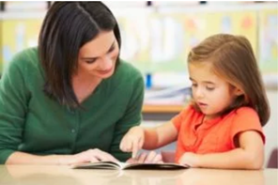 | Целью данного теста является проверка особенностей кратковременной (зрительной) памяти у ребёнка.  Родитель на протяжении 5-6 секунд показывает ребёнку десять изображений подряд. Картинки должны быть простыми. Например, собака, дом, стул,
цветок, солнце, карандаш, одеяло, игрушка, шапка.
После этого, он просит ребёнка назвать предметы, которые ему удалось запомнить. Последовательность не имеет значения.
Хорошим считается результатом из 8-10 правильно названных изображений.
Удовлетворительный – 5-7.
Неудовлетворительный – меньше 5.
Уровень долговременной памяти.  Родитель читает ряд простых и понятных слов своему ребёнку. Например, животное, ложка, мыло, книга, арбуз, дверь, шорты, подушка, глаза, дождь. Зачитывать нужно медленно и несколько раз. Затем родитель просит | 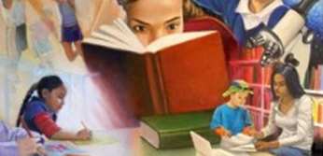
ребёнка повторить всё услышанное. Эксперимент повторяется до тех пор, пока 10 слов не отложатся в памяти (но не более 5 раз). Все 10 слов он сможет воспроизвести через 3-4 повторений. Если после 7-8 повторений ребёнку не удаётся запомнить и сказать все десять слов, то это может быть признаком минимальных мозговых дисфункций или слабой нервной системы. В таких случаях нужно проконсультироваться с невропатологом.
Уровень образной памяти дошкольника.
Цель ребёнка определить, какой предмет является лишним. Обратите внимание, что важным является не то, что выберет ребёнок, а то, как он сможет объяснить выбор лишнего предмета.
Можно поиграть и со словами. Примеры подбора слов:
Стол, диван, кресло, собака;
Муравей, бабочка, пчела, гриб;
Чашка, вилка, тарелка, кукла;
Дождь, снег, молния, кошка;
Шапка, туфли, юбка, дом.
Со временем можно усложнять задание, например, вводить два правильных варианта ответа в один ряд слов.
Надеемся, что эти тесты, которые направлены на развитие выше перечисленных видов памяти помогут вам оценить результаты обучения.
Запомни расположение гласных букв в таблице. Переверни лист. | Каких букв не хватает? Напиши их в пустых клеточках.  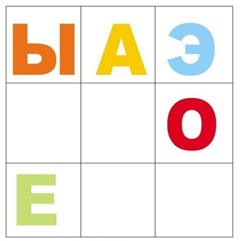 | Оценка  Ребёнок выполнил задание без ошибок.  Ребёнок допустил 1-2 ошибок  Ребёнок допустил более 3 ошибок
Память необходима человеку, - она позволяет ему накапливать, сохранять и впоследствии использовать личный жизненный опыт, в ней хранятся знания и навыки.
Запомни расположение цифр в таблице. Переверни лист.  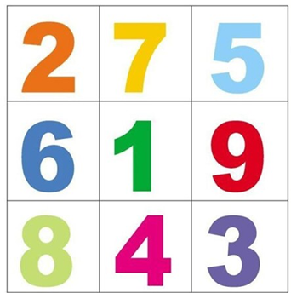 | Каких цифр не хватает? Напиши их в пустых клеточках.  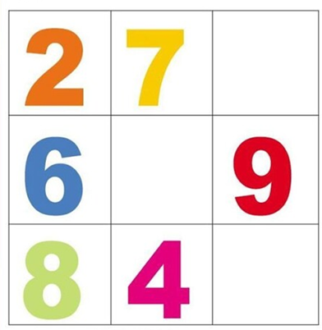 | Оценка  Ребёнок выполнил задание без ошибок  Ребёнок допустил 1-2 ошибки  Ребёнок допустил более 3 ошибок
Словесно – логическая (свойственную человеку форму памяти), связанную с запоминанием, узнаванием и воспроизведением мыслей, понятий, умозаключений, именно этот вид памяти непосредственно связан с обучением.
Запомни расположение фигур в таблице. Переверни лист.  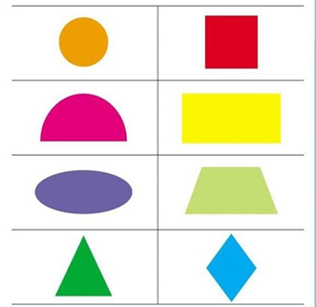 | Каких фигур не хватает? Нарисуй их в пустых клеточках.  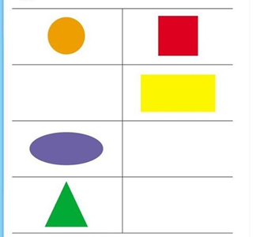 | Оценка  Ребёнок выполнил задание без ошибок  Ребёнок допустил 1-2 ошибки  Ребёнок допустил более 3 ошибок
Особенностью данного вида памяти является то, что мысли не существуют без языка, поэтому память на них и называется не просто логической, а словесно – логической.
Запомни пары предметов. Переверни страницу.  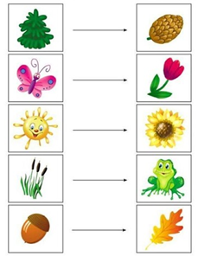 | Вспомни рисунки, которые были. Назови пару.  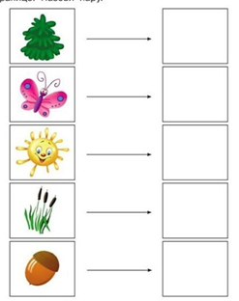 | Оценка  Ребёнок выполнил задание без ошибок  Ребёнок допустил 1-2 ошибки  Ребёнок допустил более 3 ошибок
Судить о запоминании и сохранении мы можем только по воспроизведению (узнавание, воспоминание, припоминание).
- Внимательно посмотри на  картинки и запомни. Потом закрой их листом бумаги.  - Послушай слова: торт, мяч,  матрёшка, машина, барабан, заяц, подарок, медведь, леденец.  - Открой страничку и  покажи названные предметы. |  | Оценка  Ребёнок выполнил задание без ошибок  Ребёнок допустил 1-2 ошибки  Ребёнок допустил более 3 ошибок

